17/5/2026
Solicitud:
- Diseño de una página Web. www.ifis.com
- Correo corporativo: .com ó .cl
- Ejemplo: ilis.bermudez@ifis.com
- Ejemplo: denisse.daza@ifis.com
- Entre 10 y 15 beneficiarios del dominio
- Link de pago de capacitaciones (considerando monedas extranjeras)
Páginas Web: Usadas como base para diseñar la de IFIS:
- Grant Thorton : https://www.grantthornton.cl/

- KPMG Chile
https://kpmg.com/cl/es/home.html

- PWC Chile
https://www.pwc.com/cl/es

- E&Y Chile
https://www.ey.com/es_cl

- Contadoras
https://www.contafem.cl/

Portada: Fondo Blanco
Logo: 

Nombres de la Firma:
- Impuso Financiero Sostenible Consultores Auditores Ltda.
- IFIS Impulso Financiero Sostenible
- IFIS Consultores Auditores Ltda.
- IFIS Consultores Auditores
- IFIS
Pestañas que debe tener: Para accesar luego se da click en cada uno para mayor detalle
- Acerca de IFIS
- Actualidad
- Soluciones: Auditoría, aseguramiento, asesor empresarial, servicios IFRS.
- IFIS Capacitaciones
- Cursos: Online y presenciales.
- Cursos In Company
- Combo de capacitaciones
- Publicaciones
- Trabaja con nosotros
- Programa Radial (link para el programa)

IFIS Capacitaciones
Luego las personas hacen click en cada curso y se despliegan los cursos para que la gente elija lo que quiere ver y conseguirán la siguiente información:
- Nombre del curso
- Duración
- Monto
- Disponibilidad digital del material del curso
- Seguridad para acceder al curso una vez pagado.
- Imposibilidad de bajar el curso a sus computadores, solo escuchar el video y no permitir bajar las PPT
- Link para los pagos de las capacitaciones: en pesos chilenos y en moneda extranjera (dólar) al tipo de cambio de la fecha
- Historial de las actividades realizadas
- Entrega de certificados (Digitalizados, una vez concluido el curso)
- Realizar encuestas
Aspectos Generales:
- Seguridad de la página
- Correos de contacto:
- ilisbbermudezi@gmail.com
- Denisse.daza@gmail.com
.-.
Acerca de IFIS Actualidad Soluciones IFIS Capacitaciones Publicaciones Trabaja con nosotros Contáctanos Programa radial

ACERCA DE IFIS
Impulso Financiero Sostenible Consultores Auditores (IFIS) es una firma de servicios profesionales experimentados con destacada experiencia en la aplicación de las normas internacionales de contabilidad (IFRS), auditoría, aseguramiento y sostenibilidad, que te ofrece servicios de alta calidad con los más elevados estándares profesionales. Nuestro lema es seguridad y confianza en los servicios que prestamos basados en la integridad y ética profesional en los negocios en los principales mercados e industrias.
IFIS provee servicios de auditoría, impuestos, asesoría, outsourcing y consultoría gerencial proporcionando soluciones simples ante problemas complejos. Contamos además con comprobada experiencia en la industria financiera (Bancos y otras instituciones financieras), mercados de consumo, automotriz, empresas manufactureras, líneas aéreas, energía, telecomunicaciones, servicios, minería, petróleo, entre otras.
Estamos presentes en el desarrollo sostenible de las empresas apoyando en fortalecer la transparencia, la confianza y contribuyendo a crear valor a mediano y largo plazo para nuestros clientes y la sociedad.
En IFIS Capacitaciones te ofrecemos una gama de cursos que te ayudarán a soportar tu consolidación profesional en temas de actualidad y te aseguran contar con los conocimientos en la literatura técnica vigente.

Conoce a nuestras Líderes
Nuestro equipo
Ilis Bermúdez de Di Censo
Socia Fundadora IFIS
Santiago de Chile
linkedin.com/in/ilis-bermúdez-ab2151381

- Contador Auditor y Magister Scientiarum en Gerencia de Empresas - Gerencia Financiera.
- Máster de Formación Permanente en Finanzas Sostenibles y Compliance Financiero
- Certificada en Normas Internacionales de Información Financiera (IFRS) por el ICAEW.
- Académica titular en IFRS, incluyendo las normas de sostenibilidad IFRS S1 y S2.

Ex socia de auditoría externa de estados financieros y asesor en materia IFRS con una experiencia de más de 35 años en KPMG. También estuvo a cargo del Departamento de Práctica Profesional de Auditoría en KPMG Chile por más de siete años. Además, se desempeñó como Líder Regional en el Departamento de Práctica Profesional de KPMG en Brasil asistiendo a los países de Sur América en IFRS, auditoría y aseguramiento en ESG. Es miembro del Comité de la Fundación IFRS de Revisión de la Traducción al idioma español de las NIIF y tiene experiencia en la verificación independiente en temas ESG.

Denisse Daza de Aguilar
Socia Fundadora IFIS
Santiago de Chile
Red Linkedin



- Contador Auditor y Máster de Formación Permanente en Finanzas Sostenibles y Compliance Financiero
- Certificada en Reporting with the Global Reporting Initiative Standards (normas GRI).
- Miembro del Comité Permanente de Sostenibilidad del Grupo Latinoamericano de Emisores de Normas IFRS (GLENIF).
- Directora de la Comisión de Estudios de Contabilidad (IFRS) y Sostenibilidad del Consejo Regional Metropolitano del Colegio de Contadores de Chile A.G.
- Diplomada en Finanzas, IFRS, Docencia universitaria y en gestión tributaria
Es Académica titular en universidades en Control de Gestión y Planificación Estratégica, Auditoría Forense, Auditoria de Gestión y Auditoria de Estados Financieros. Además, se desempeñó como gerente de IFRS en KPMG Auditores Consultores Ltda. en Chile y cuenta con amplia experiencia en la revisión del control interno de los procesos de negocio y en auditoría interna.

SOLUCIONES
Auditoría - Impuestos – Asesoría – Outsourcing – Capacitaciones
Auditoría
- Auditoría de estados financieros
- Evaluación del control interno bajo marco COSO
- Evaluación de los procesos del negocio
- Revisión y compilación de información financiera
- Aseguramiento limitado y razonable
- Informes periciales
- Procedimientos previamente acordados
- Análisis de contratos
Impuestos
- Consultoría tributaria
- Cumplimiento tributario
- Precios de transferencia
- Asesoría y preparación de las declaraciones juradas
- Asesoría y preparación de la declaración anual de rentas

Asesoría
- IFRS
- Evaluación de impacto de nuevas IFRS
- Conversión de estados financieros desde los PCGA anteriores a IFRS completas e IFRS Para las PYMES
- Diagnóstico, diseño e implementación de nuevas IFRS y de IFRS enmendadas
- Capacitación en IFRS
- Acompañamiento en la implementación de la nueva Norma IFRS 18 Presentación e Información a revelar en los estados financieros.
- Implementación de NICSP

- Sostenibilidad
- Capacitación
- Evaluación y diagnóstico ESG
- Monitoreo continuo
- Definición de Estrategia de sostenibilidad
- Gobierno Corporativo
- Reportes de Sostenibilidad

- Consultoría Financiera
- Finanzas corporativas
- Auditoría interna
- Gestión de riesgos financieros
- Opinión técnica sobre asuntos contables y de auditoría
- Diseño y determinación de KPIs

Outsourcing
- Servicios de contabilidad, impuestos y reportería
- Control de gestión
- Tesorería

IFIS Capacitaciones
- Normas IFRS de Contabilidad
- Normas IFRS de Sostenibilidad
- Normas Internacionales de Auditoría
- Normas de Aseguramiento
- Normas NICSP
- Normas de Auditoría del PCAOB
- Curso Básico de contabilidad NIIF
- Nueva Norma NIIF 18 Presentación e Información a Revelar
- Nueva Norma NIIF para las PYMES
- Reportes de sostenibilidad (IFRS S1 y S2 y normas de la CMF)
- ISSA 5000, Requerimientos generales para compromisos de aseguramiento en sostenibilidad
Contáctanos
Teléfono: +56975162996/+56 933839981
Correo electrónico: contacto@ifis.com

Formulario de contacto
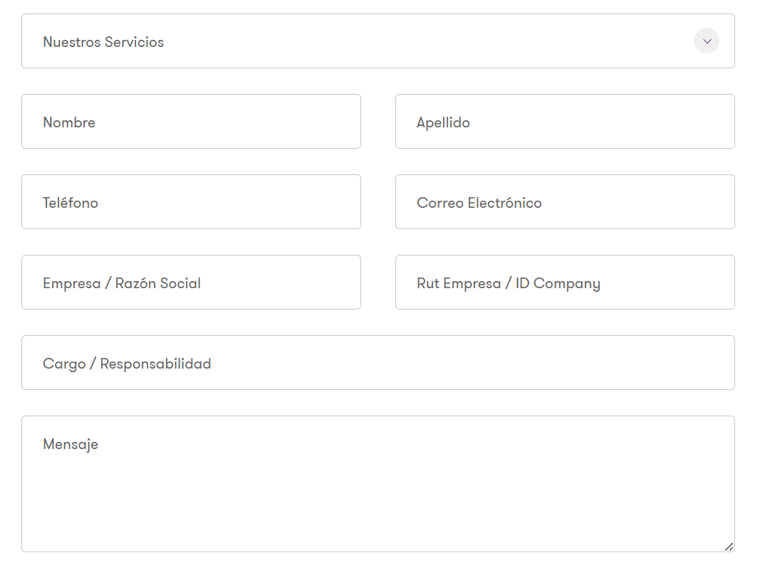

Propuesta:
IFIS
Acerca de IFIS Actualidad Soluciones IFIS Capacitaciones Publicaciones Trabaja con nosotros Programa radial





